|  |
| --- |
| Ecrire au CM2 |

À partir des documents proposés, vous concevrez une séance de rédaction pour une classe de CM2 en période 2. Il s’agira de faire rédiger aux élèves un premier jet puis de les amener à le réviser. Vous expliciterez les objectifs visés, le rôle de l’enseignant, ainsi que les modalités d’évaluation de la production écrite.

CORPUS DE 3 DOCUMENTS

Document 1. « Écrire au cycle 2 », Ressources Eduscol. https://eduscol.education.fr/84/j-enseigne-au-cycle-2

Le jeune élève de cycle 2, confronté à une situation d’écriture, doit gérer des compétences diverses qui concernent l’acte graphique, la rédaction de texte en elle-même et la mise en œuvre du système orthographique. La difficulté est triple : d’une part, ces compétences ne sont pas mobilisées successivement mais simultanément ; d’autre part elles sont elles-mêmes complexes, leurs composantes étant autant d’objets d’enseignement /apprentissage. Enfin, à l’entrée au cycle 2 notamment, aucune de ces composantes n’est automatisée. Ainsi au CP, l’attention est très largement requise pour tracer les lettres. La maîtrise du geste graphique fait l’objet d’un sous-dossier dans ces ressources auquel se reporter.

Le schéma ci-dessous, emprunté à Sylvie Plane, montre bien la complexité de l’activité d’écriture.

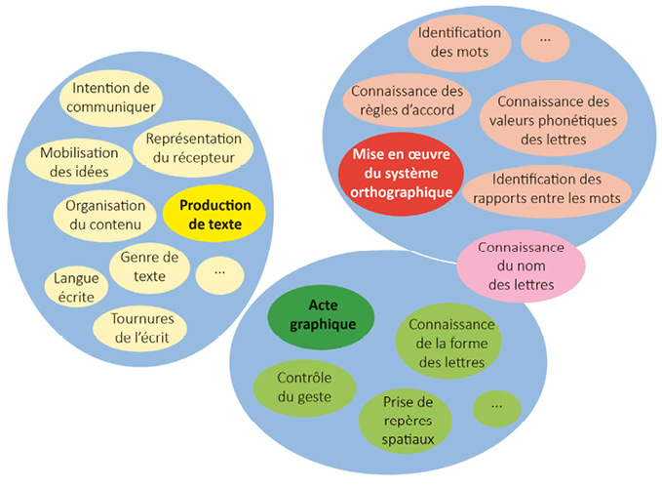

Les premières modélisations de la production d’écrit élaborées dans les années 1980 et issues des travaux d’Hayes et Flower, font émerger trois grandes opérations constitutives de l’acte d’écriture : la planification, la mise en texte et la révision. Elles sont répertoriées (et simplifiées) dans le tableau ci-dessous. La difficulté est que la mise en œuvre de ces opérations n’est pas linéaire.

LA PLANIFICATION :

C’est se construire une vue d’ensemble du texte :

• le but du texte ;

• le genre du texte ;

• son destinataire ;

• son contenu

LA MISE EN TEXTE :

C’est structurer l’ensemble du texte :

• organiser les informations ;

• assurer la liaison et la continuité entre les phrases ;

• rédiger les phrases (dont maîtrise de l’orthographe et de la graphie).

LA RÉVISION :

C’est savoir repérer les dysfonctionnements et réécrire le texte :

• correspondance avec le projet d’écriture ;

• acceptabilité sémantique ;

• grammaticalité des formes et des structures.

Toutefois, l’écriture ne peut pas être réduite à ces opérations successives de planification, de formulation ou mise en mots et de réécriture. D’abord, parce qu’encore une fois le schéma n’est pas linéaire mais aussi parce que l’écriture est un engagement, une implication. Écrire pose ainsi la question du sujet avec son identité, ses affects, ses connaissances du monde et de la langue, la représentation qu’il se fait de lui-même comme sujet écrivant et de l’autre comme destinataire… Et puisque nous sommes dans le cadre scolaire, écrire interroge aussi les modalités d’intervention du professeur.

Document 2. Manuel Le nouveau Millefeuille CM2, © Éditions Nathan, 2019,

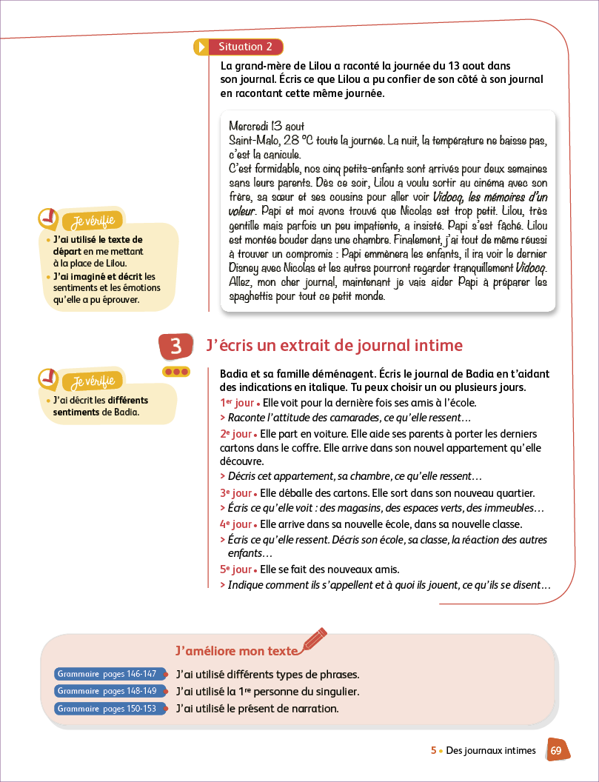

Document 3. Extrait des Programmes du cycle 3

Dans les activités d’écriture, les élèves apprennent également à exercer une vigilance orthographique et à utiliser des outils d’écriture. Cet apprentissage, qui a commencé au cycle 2, se poursuit au cycle 3 de manière à ce que les élèves acquièrent de plus en plus d’autonomie dans leur capacité à réviser leur texte. Mais à ce stade de la scolarité, on valorise avant tout la construction d’une relation à la norme écrite, plus que le résultat obtenu qui peut tolérer une marge d’erreur, en rapport avec l’âge des élèves.

Enfin, le regard positif du professeur qui encourage l’élève, les différentes situations proposées motivantes, porteuses de sens, la collaboration entre pairs conduisent à donner le plaisir de l’écriture et la curiosité à l’égard de la langue et de son fonctionnement.

Attendus de fin de cycle

• Écrire un texte d’une à deux pages adapté à son destinataire.

• Après révision, obtenir un texte organisé et cohérent, à la graphie lisible et respectant les régularités orthographiques étudiées au cours du cycle.